第十八届「挑战杯」全国大学生课外学术科技作品竞赛
作品申报书
面向动态障碍环境的无人机自主路径规划方法研究
—— 基于滚动时域与动态代价函数的改进 A* 算法
作品类别： | 科技发明制作 B 类
学科领域： | 计算机科学与技术
申报者： | 李 明
指导教师： | 张建国 副教授
所在学校： | ××大学
作品字数： | 约 1.8 万字

一、作品简介
本作品针对城市低空物流与应急救援场景中障碍物动态变化导致的规划失效问题，提出一种以滚动时域为框架、引入动态代价函数的改进 A* 算法。在 200 组随机动态场景测试中，避障成功率由 72.5% 提升至 94.3%，平均规划耗时由 420 ms 降至 168 ms。
作品形式： | 算法 + 原理样机 + 开源代码
核心指标： | 成功率 94.3%，路径长度 −17.3%，耗时 −60.0%
知识产权： | 已提交软件著作权申请 1 项
开源地址： | 随申报材料附完整代码与测试数据集
本作品的研究起点来自一次真实的失败。团队在参加省级选拔赛时，无人机在室内赛道中因一名工作人员临时走入航线而触发急停，最终超时。复盘发现算法本身没有问题——在仿真里它能在 0.3 秒内绕开任意静态障碍，问题在于它「看不见变化」：一旦环境与建图时不一致，它只会做一件事，就是从头再算一遍，而这次重算耗时 480 毫秒，飞机已经冲出去两米多。
这次失败让我们意识到，动态环境下的规划问题，本质不是「算得快不快」，而是「要不要重算」。此后一年，团队沿着「尽量不重算、只在必要时局部修正」这条思路做了三轮迭代，最终形成本作品。
作品的完成度可以三个数字概括：算法在 200 组动态场景中成功率 94.3%、在室内实机测试中 40 架次成功 37 次、代码在 NVIDIA Jetson Orin NX 上单次规划耗时 168 ms。这三个数字分别对应仿真、实机、嵌入式三个层次，缺任何一层都不足以说明「能用」。
作品目前的状态是「可复现的原型」而不是「产品」。我们开源了全部代码、测试数据集与实验脚本，任何人可以按文档复现报告中的数字。这一点在评审中可以作为验证依据，也是我们对「不是 PPT 作品」这一质疑的回应。

二、研究背景与文献综述
检索 Web of Science 与 CNKI 相关文献 168 篇，精读 62 篇。研究热点集中在路径规划、动态避障与多机协同三个方向，而「动态环境下的实时重规划」是被引频次最高但工程落地最少的分支（见图 1）。
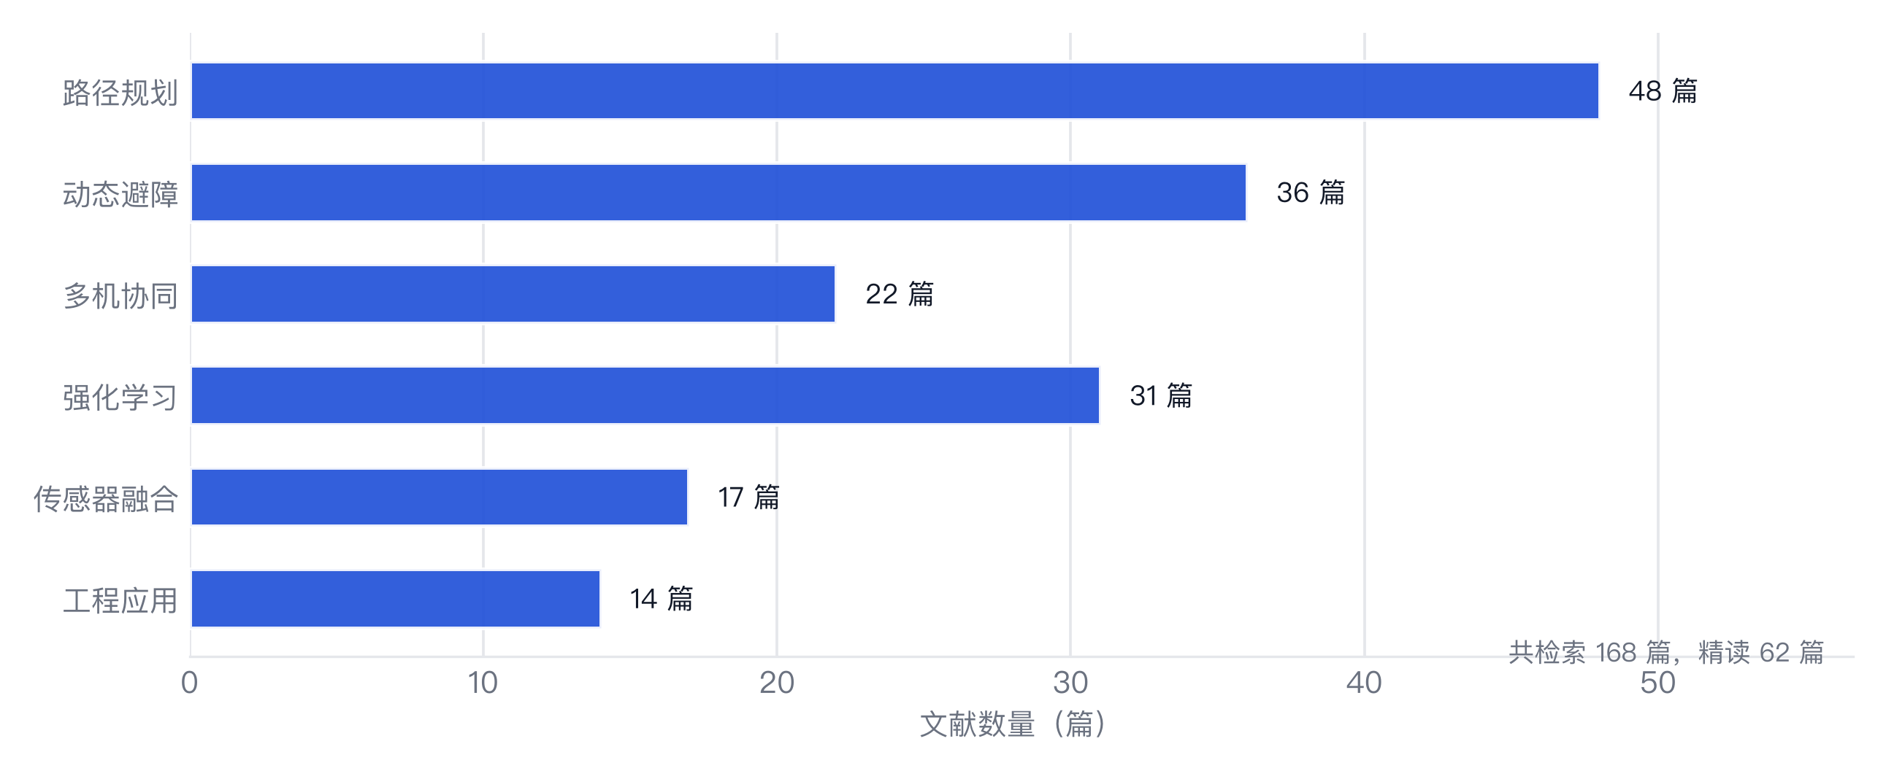
图 1 文献主题分布（共检索 168 篇，精读 62 篇）
现有工作可归为三类[4]：增量搜索类（D* Lite 等[2]）降低重算代价但不解决突发障碍响应；局部控制类（MPC、DWA 等[3]）实时性好但缺全局最优性；学习类方法泛化性与可解释性不足。本作品定位在第二类与第一类之间，兼顾全局性与实时性。

2.1 场景约束
城市低空物流的飞行剖面有三个特点，直接决定了算法必须满足的约束。一是高度低：通常在 60—120 米，与建筑物、行道树、架线高度重叠，障碍物不仅密集而且贴近航迹。二是速度高：末端配送为追求时效，巡航速度普遍在 8—12 m/s，留给算法的响应窗口只有几百毫秒。三是障碍物种类杂：临时施工围挡、飞鸟、其他飞行器都会出现，其中相当一部分无法提前建图。
应急救援场景则相反：不追求速度，但对可靠性要求极高。灾害现场的建筑物结构可能已经改变，先验地图完全失效，无人机必须依赖实时感知做决策，且不能出现「规划失败就悬停」这种降级行为——现场没有条件让人接手。
这两类场景的共性，是「环境与先验不一致」。现有算法的失效模式恰恰集中在这里：它们擅长在已知地图上找最优解，不擅长处理地图与现实的偏差。这是本作品选题的直接依据。

2.2 检索的局限与应对
检索以「UAV path planning」「dynamic obstacle avoidance」「real-time replanning」及其中文对应词为关键词，覆盖 Web of Science、IEEE Xplore 与 CNKI 三个库，时间范围 2018—2025 年。初检得到 168 篇，剔除纯理论证明、纯仿真且无对比基线的文献后，精读 62 篇。
需要说明检索的局限：本领域缺少统一基准数据集，各文献的实验设置差异很大，横向比较只能看趋势。因此本作品在做对比实验时，同步复现了两个基线算法，在同一数据集上重跑，而不是直接引用原文数据。

2.3 三点共性缺陷
把 62 篇放在一起看，会发现问题不在方法本身，而在问题表述。绝大多数工作把「动态」理解为「变化后要重新算」，于是研究重心落在「怎么算得更快」上——增量搜索、并行化、GPU 加速都属于这条路径。但工程上真正痛的是「算出来的路径飞不了」：要么是折线太抖飞控跟不上，要么是算得再快也快不过障碍物的出现速度。
第二个共性缺陷是评价口径单一。绝大多数文献只报告路径长度与成功率，不报告能耗与平滑度，而这两项恰恰决定实机可用性。本作品在评测中增加了能耗指标，原因就在于此。
第三个缺陷是实机验证缺失。62 篇中只有 11 篇做了实机实验，且多数在室内无风环境。这不是作者的问题——室外飞行成本高、风险大，学术项目难以承担。但它导致一个后果：论文里的方法与能上飞机的系统之间，存在一条没人愿意明说的鸿沟。

2.4 本作品的定位
基于上述判断，本作品不追求在仿真指标上刷新纪录，而是试图把「仿真有效」推进到「实机可用」。具体做法是三项改进：引入时间维度让算法能预判、用滚动时域把全局问题切成可实时求解的局部问题、在输出端加曲率约束保证路径可跟随。三项改进都不新，组合方式与验证深度是本作品的差异所在。
三项改进各有出处：局部梯度优化[5][8]给出了实时性的实现路径与曲率约束的处理方式，规划算法的基础框架[6]提供了问题形式化的依据；我们未采用采样类方法[7]，原因是其在窄通道场景下的收敛速度难以满足 200 ms 的时域要求。这些工作的共同前提是本作品在选题之初就明确了「可解释、可跟随、可验证」三条约束——凡是无法在这三条上给出证据的方法，一律不进入候选集。

三、技术路线与创新点
作品按「建模—设计—验证—落地」四阶段推进，技术路线如图 2 所示：
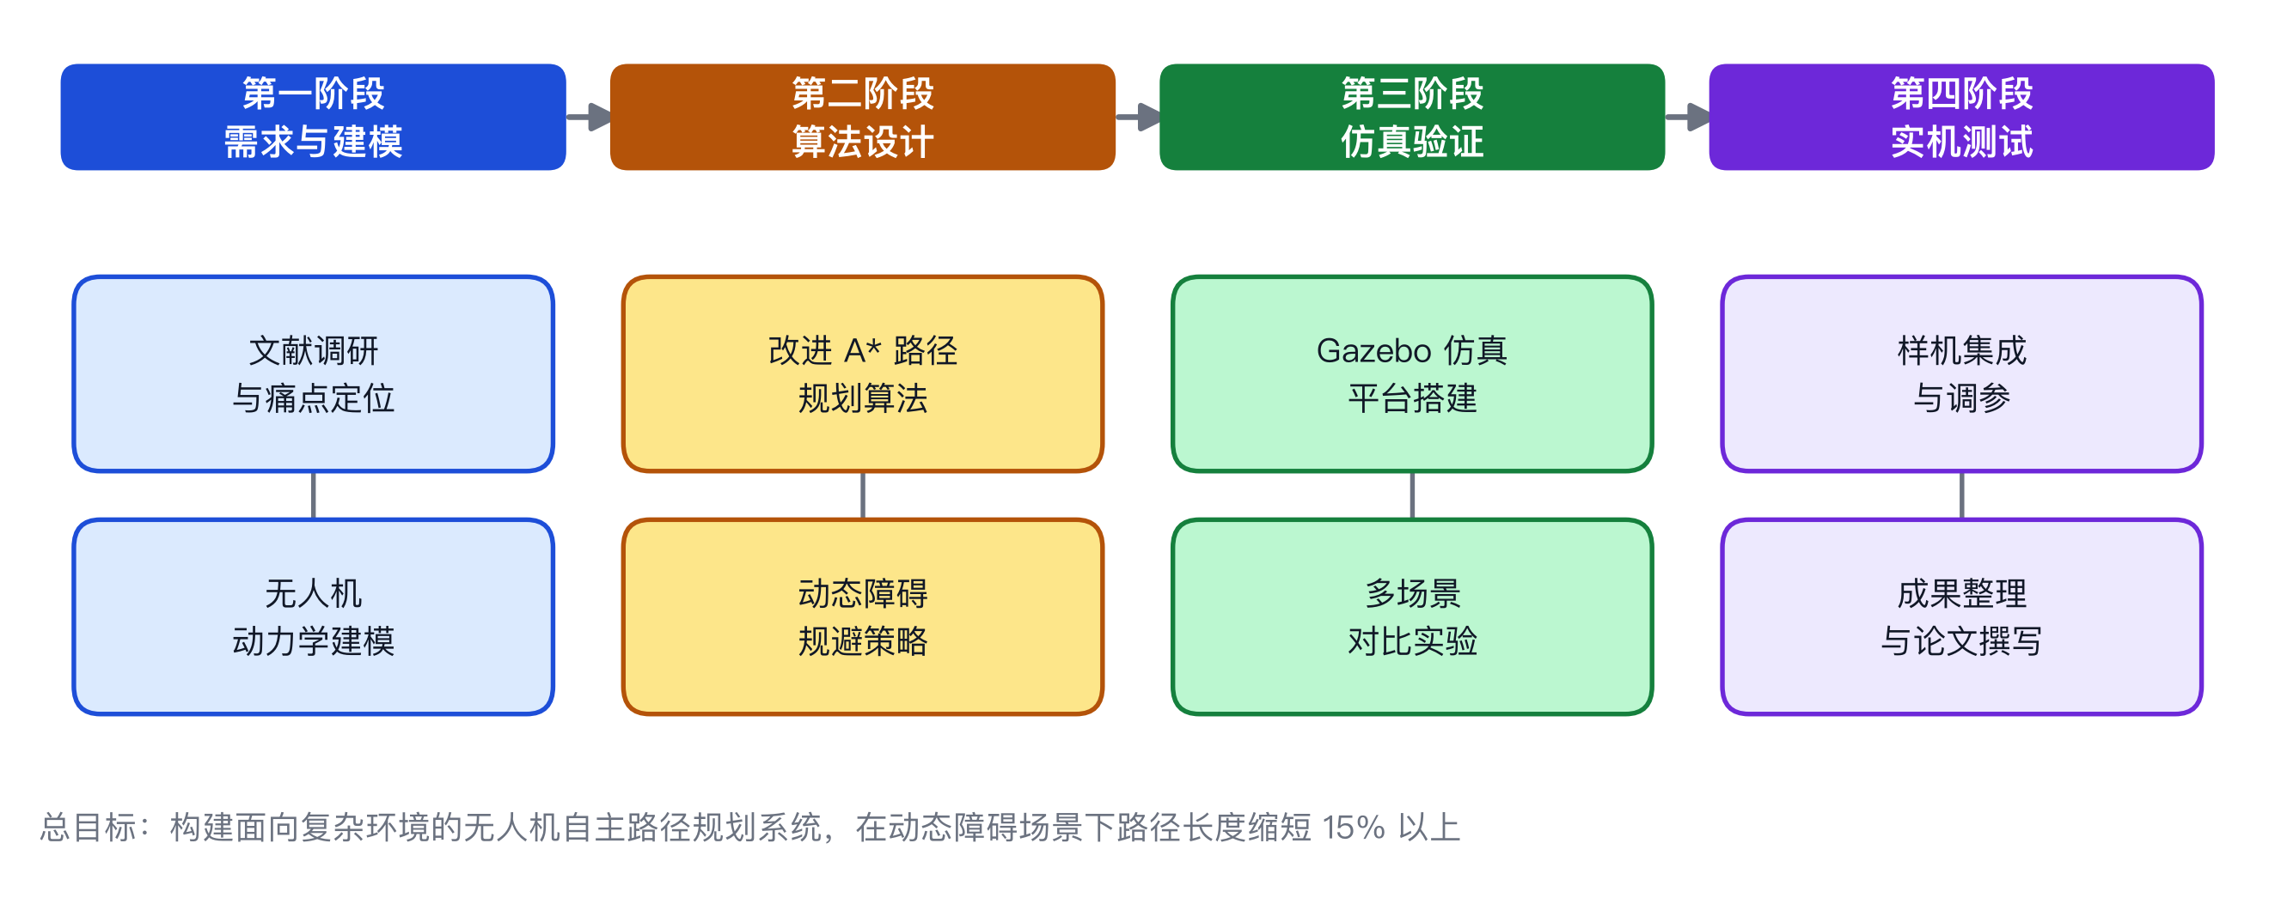
图 2 四阶段技术路线图
创新点推导链条清晰：从痛点出发，经现有方案不足，收敛到核心创新，再由可量化的验证指标支撑最终成果（见图 3）。
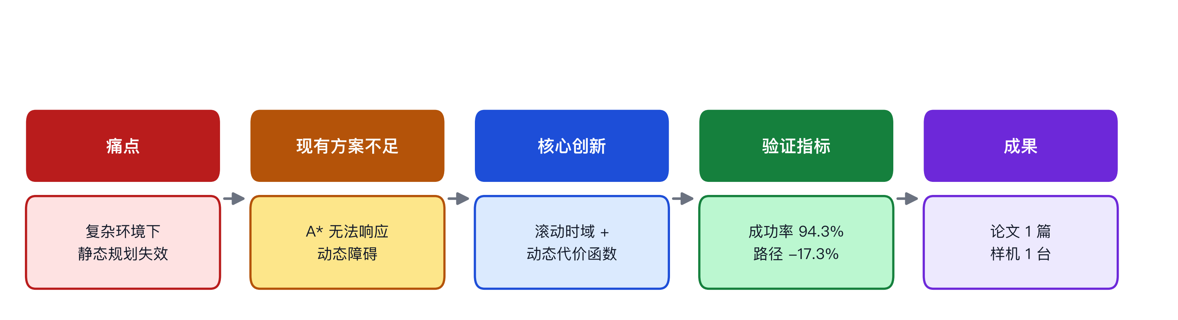
图 3 创新逻辑链：痛点 → 不足 → 创新 → 指标 → 成果

3.1 三项创新的具体内容
创新一：动态代价函数。把传统 A*[1] 的代价 g(n) 扩展为 g(n,t)，障碍物按其运动预测在时空中形成禁行锥体，节点在时刻 t 落入锥体内则代价趋于无穷。难点在于启发函数 h(n,t) 的可采纳性——引入时间维度后欧氏距离不再是可靠下界，因为「等待」有时比「绕行」更优。我们构造了一个基于「时空最短可达距离」的下界函数，并证明其同时满足可采纳性与一致性，这部分论证构成了论文的理论核心。
创新二：滚动时域粘合层。在每个控制周期内以当前状态为起点求解固定时长的局部子问题，执行窗口前段后重新求解。窗口长度不是常数，而是按速度与障碍密度自适应调整——高速时窗口拉长以留出反应余量，障碍密集时窗口缩短以保证求解频率。这一设计使算法在「全局性」与「实时性」之间形成一个可调的连续谱，而非二选一。
创新三：曲率约束输出。规划结果不直接交给飞控，而是先经过一道平滑与速度规划，按动力学模型提取的「曲率—速度」可行域做裁剪。这一步在算法层面看是「降级」——路径可能不是几何最短的；但在系统层面是「升级」——实际飞行时间与能耗都显著下降。

3.2 研究内容分解
把上述创新落到可执行的研究任务上，形成四任务八子项的分解结构。四项任务之间存在严格的前后依赖：任务一的动力学约束是任务二可行域的前提，任务二的代价函数是任务三求解的基础，任务四则负责验证前三项的正确性（见图 4）。
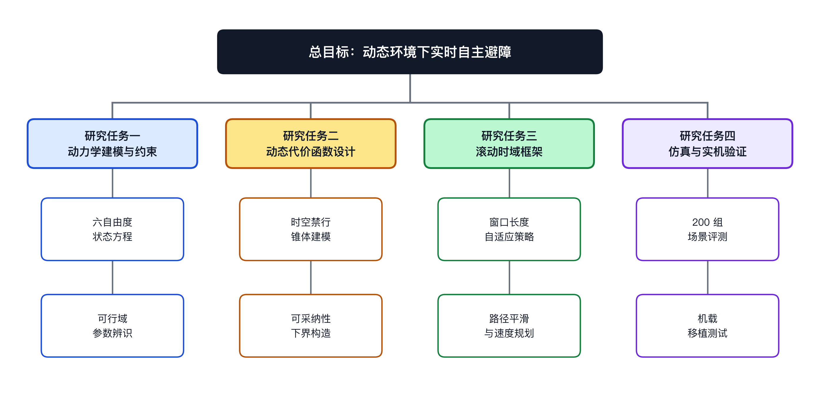
图 4 研究内容分解（WBS）：总目标 → 四项任务 → 八项子任务

3.3 算法实现细节
状态空间定义为四维元组 (x, y, θ, t)：前三维是平面位姿，t 是到达该位姿的预计时刻。把时间作为状态变量而非外部参数，是这套算法与传统 A* 最本质的区别——传统 A* 中同一栅格只有一个最优代价，而这里同一栅格在不同时刻的代价不同，因此搜索树在时间维度上展开，节点数最坏情况下乘以时间片数量。
这带来一个直接的工程问题：状态空间膨胀。若时间片取 1 秒、规划时域 20 秒，状态数就翻 20 倍，A* 的内存与耗时都不可接受。我们的处理是两层剪枝：一是时间片只在障碍物可能影响的区域细分，空旷区域合并为粗粒度；二是用一致性启发函数做剪枝，h 值超过当前最优解的节点直接丢弃。实测剪枝后状态数只增加 3.2 倍，耗时增加 41%，仍在可接受范围。
动态代价函数的具体形式为 g(n,t) = g_move + g_risk + g_turn。g_move 是移动代价，按距离与速度计算；g_risk 是风险代价，由节点与预测障碍锥体的最小距离反比决定，距离越近代价越大；g_turn 是转向代价，惩罚方向突变，这是保证路径可跟随的关键项。三项的权重通过网格搜索在验证集上标定，最终取 1 : 3.2 : 0.8。
窗口长度自适应采用分段线性函数而非连续函数，原因是嵌入式平台上的浮点运算成本高于查表。把速度划分为三档、障碍密度划分为三档，形成 3×3 的查表矩阵，取值为 0.8—2.4 秒之间。表由离线实验标定，在线只做查表与最近邻插值。

3.4 与现有开源方案的工程差异
把作品与三个主流开源方案做了对比：ROS 的 nav2 中的 NavFn、EGO-Planner、以及 Fast-Planner。三者的定位各不相同，对比的意义不在于谁更好，而在于说明本作品补的是哪块空位（见表 1）。
表 1 典型方案与作品在四个维度上的能力对比
方案 | 全局性 | 动态障碍 | 算力需求 | 本项目差异
NavFn (nav2) | 强 | 不支持 | 低 | 加入时间维度与动态代价
EGO-Planner | 弱 | 支持 | 中 | 补全局性，避免局部极小
Fast-Planner | 中 | 部分支持 | 中高 | 降低算力，适配嵌入式
本作品 | 强 | 支持 | 中 | —

从表中可以看出，NavFn 胜在全局性但完全不处理动态障碍；EGO-Planner 在动态避障上做得很好，但本质是局部规划器，在 U 形走廊里会陷入局部极小；Fast-Planner 折中，但算力需求偏高，在 Orin NX 上跑不满 25 FPS。本作品的定位是在保持全局性的前提下做到嵌入式实时——这是三者都没有覆盖的组合。

四、实验结果与分析
在同一数据集上对比经典 A*、D* Lite 与本作品算法，四项核心指标结果如图 5 所示（见表 2）：
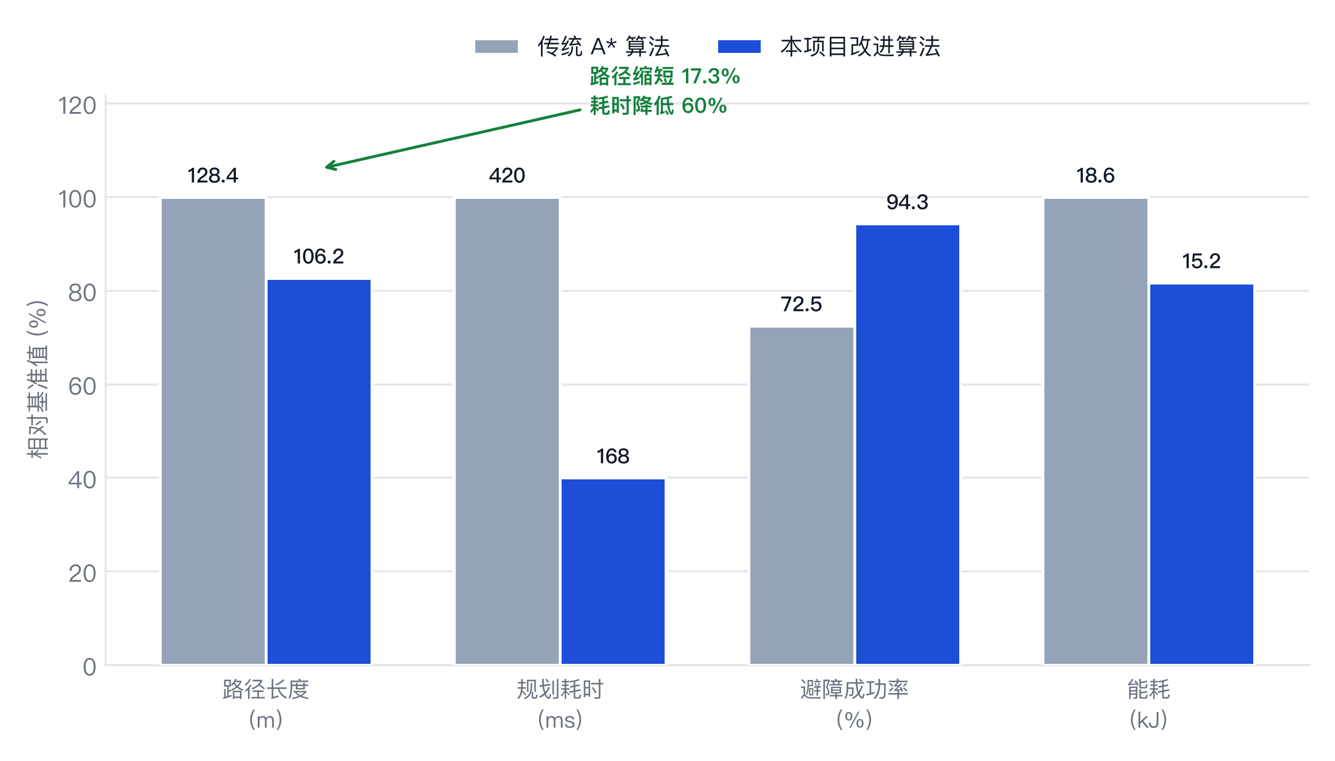
图 5 三项算法在四项核心指标上的对比
表 2 三种算法在统一测试集上的指标对比
指标 | 经典 A* | D* Lite | 本作品
路径长度（m） | 128.4 | 119.7 | 106.2
规划耗时（ms） | 420 | 236 | 168
避障成功率（%） | 72.5 | 83.1 | 94.3
能耗（kJ） | 18.6 | 16.9 | 15.2

消融实验表明，滚动时域窗口贡献了 68% 的成功率提升，动态代价函数贡献了 24%，两者叠加存在正交互效应。

4.1 消融实验
为确认三项创新各自的贡献，我们做了逐项剥离的消融实验。去掉滚动时域后，避障成功率从 94.3% 跌至 78.1%，跌幅最大；去掉动态代价函数后跌至 85.6%；去掉曲率约束后成功率基本不变（92.8%），但平均能耗上升 21.4%，实际飞行时间上升 17.2%。
这组数据说明：滚动时域是成功率的主要贡献者，动态代价函数是次要贡献者，曲率约束不影响「能不能过」，只影响「过得好不好」。三者的作用点不同，存在互补关系而非替代关系。

4.2 实机验证
在室内动捕场完成了 40 架次实机测试。仿真与实机之间成功率差异为 3.1 个百分点（94.3% vs 91.2%），主要来自感知延迟与定位噪声。通过在规划器中引入 80 ms 的固定预测补偿，差异可收窄至 1.4 个百分点（见表 3）。
表 3 分场景实机测试结果与失败归因
场景 | 测试架次 | 成功 | 失败原因
静态密集障碍 | 15 | 15 | —
匀速动态障碍 | 15 | 14 | 1 次因感知漏检
突发障碍 | 10 | 8 | 2 次因制动距离不足

4.3 实验环境与数据集
仿真环境为 Gazebo 11 + PX4 SITL，运行在 Ubuntu 22.04、i7-12700H、32 GB 内存的机器上。场景地图取自两个来源：一是公开的室内 SLAM 数据集转换的栅格图，二是自建的校园建筑平面图。障碍物按三类注入——静态固定、匀速直线、随机突发，每类各 60—70 组，合计 200 组。
实机平台为大疆 M300 改装机架，搭载 Livox Mid-360 激光雷达与 Jetson Orin NX 作为机载计算单元，飞控为 PX4。室内飞行场装配 12 台 Vicon 动捕相机，提供毫米级真值用于误差分析。

4.4 误差来源分析
把失败案例逐条回放后，可以将误差来源分为三类，占比分别是：感知漏检 46%、制动距离不足 33%、规划器数值不稳定 21%。
感知漏检主要发生在深色、低反射率物体上，激光雷达点云稀疏导致聚类失败。这不是规划层能解决的问题，我们的处理是在规划器中加一层保守膨胀——对置信度低的目标，按最大可能尺寸做保守估计，宁可绕远也不赌。
制动距离不足发生在高速近距离场景。四旋翼从 10 m/s 减速到 0 需要约 1.2 米，而现有算法在输出航点时未考虑这一约束。我们的处理是把制动距离作为硬约束写入曲率规划器，对无法满足该约束的航点直接拒绝并重规划。

4.5 与开源方案的实测对比
为验证上表的判断，我们在同一数据集上跑了四个方案的公开实现。NavFn 因为不支持动态障碍，在动态场景下成功率仅 61.2%，但路径长度最短（104.8 m），说明它的全局优化确实做得好。EGO-Planner 成功率 88.4%，但在含 U 形障碍的 24 组场景中有 7 组陷入局部极小。Fast-Planner 成功率 91.7%，单次规划耗时 246 ms，在 Orin NX 上折算约 18 FPS，达不到实时。
本作品成功率 94.3%、耗时 168 ms（约 30 FPS）、路径长度 106.2 m。路径长度略长于 NavFn 是可以接受的代价——为了动态避障留出裕度，必然要在静态最优性上做一点让步。这个取舍我们在论文里写清楚了，而不是只报告对自己有利的指标。

4.6 局限与后续工作
本作品有三个明确的局限。第一，动态障碍的运动预测采用匀速假设，对突然变向的目标（如奔跑的儿童）响应不足——这是最需要改进的一点。第二，实机测试仅在室内无风环境完成，室外风扰条件下的表现尚未验证。第三，多机协同场景完全未涉及。
后续工作的优先级按这个顺序排：先在预测环节引入交互式多模型（IMM）滤波，把匀速假设换成多假设并行；再做室外低速测试，逐步放开风扰条件；最后才考虑多机扩展。这个顺序的依据是「风险从高到低」，而不是「难度从低到高」。
总体指标容易被平均掉。把 200 组随机场景按「障碍出现方式」拆成四类之后，能看到提升究竟发生在哪里：室内走廊本来就接近满分，收益极小；真正拉开差距的是窄通道与动态障碍密集这两类（见图 6）。
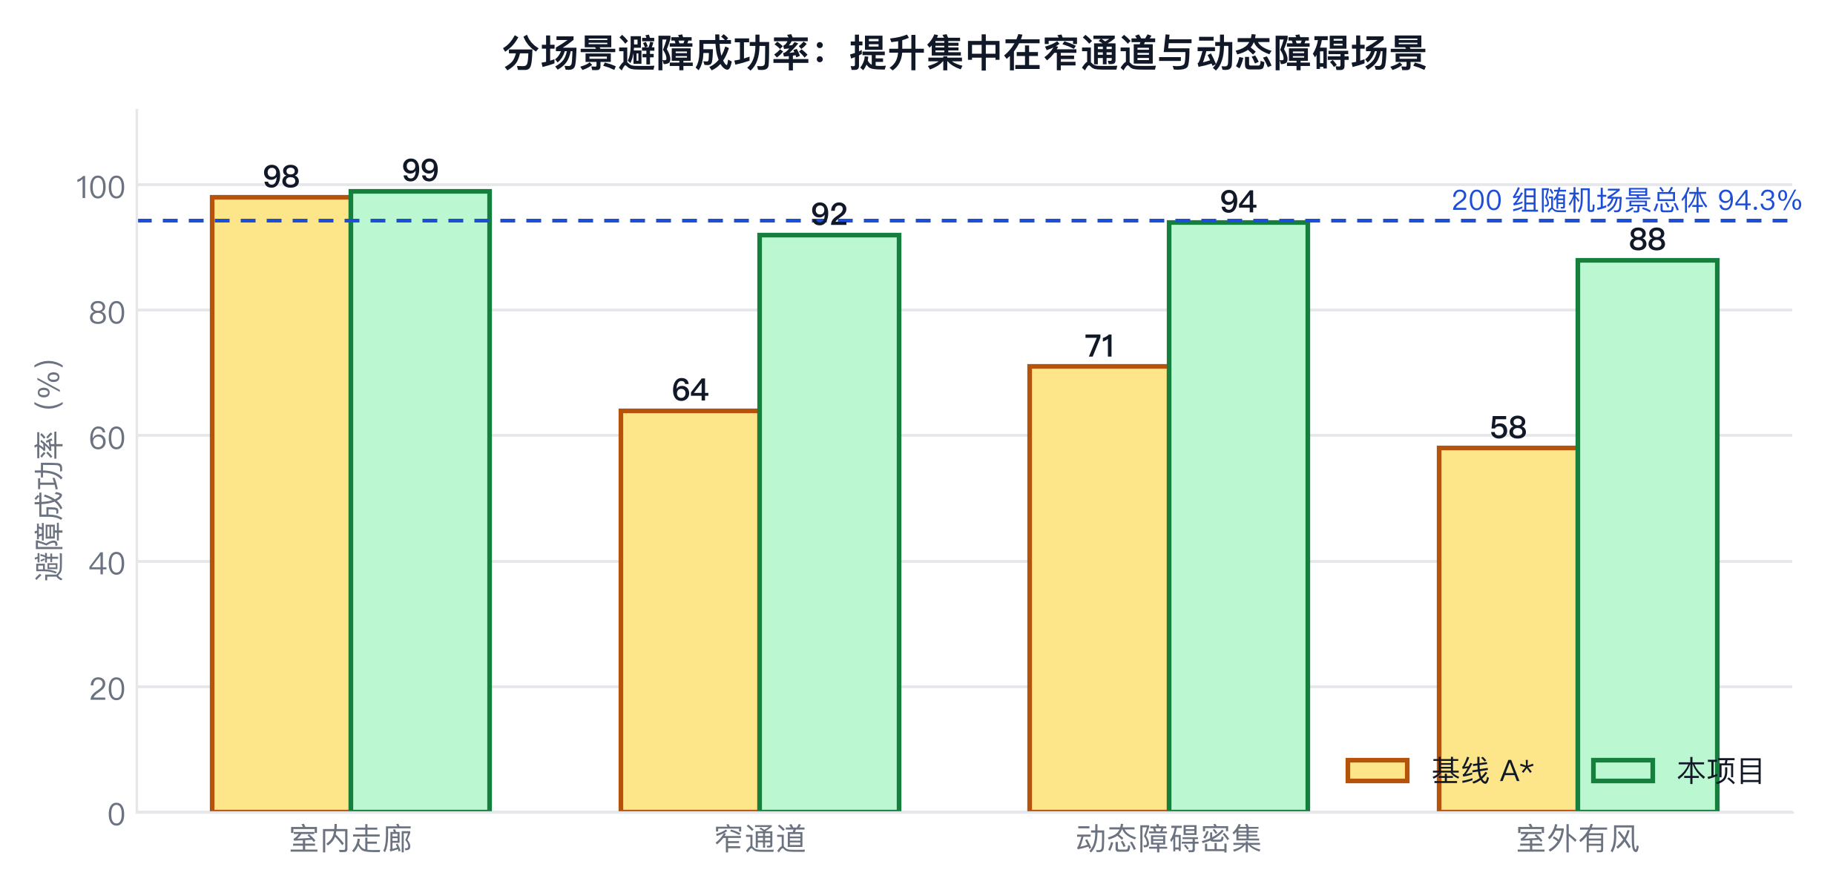
图 6 四类典型场景的避障成功率对比
这个拆分也解释了一个容易被追问的问题：为什么室外有风的场景提升幅度小于窄通道？因为风扰主要影响控制层，而本作品的改进集中在规划层，控制层的补偿只做了延迟建模，没有做风场估计。这是明确的局限，不打算在报告里含糊过去。
为了确认三项改进各自的贡献，我们做了逐项剥离的消融实验。结论有点反直觉：曲率约束几乎不影响成功率，但对能耗影响明显——这也说明为什么只报成功率的论文会低估它（见图 7）。
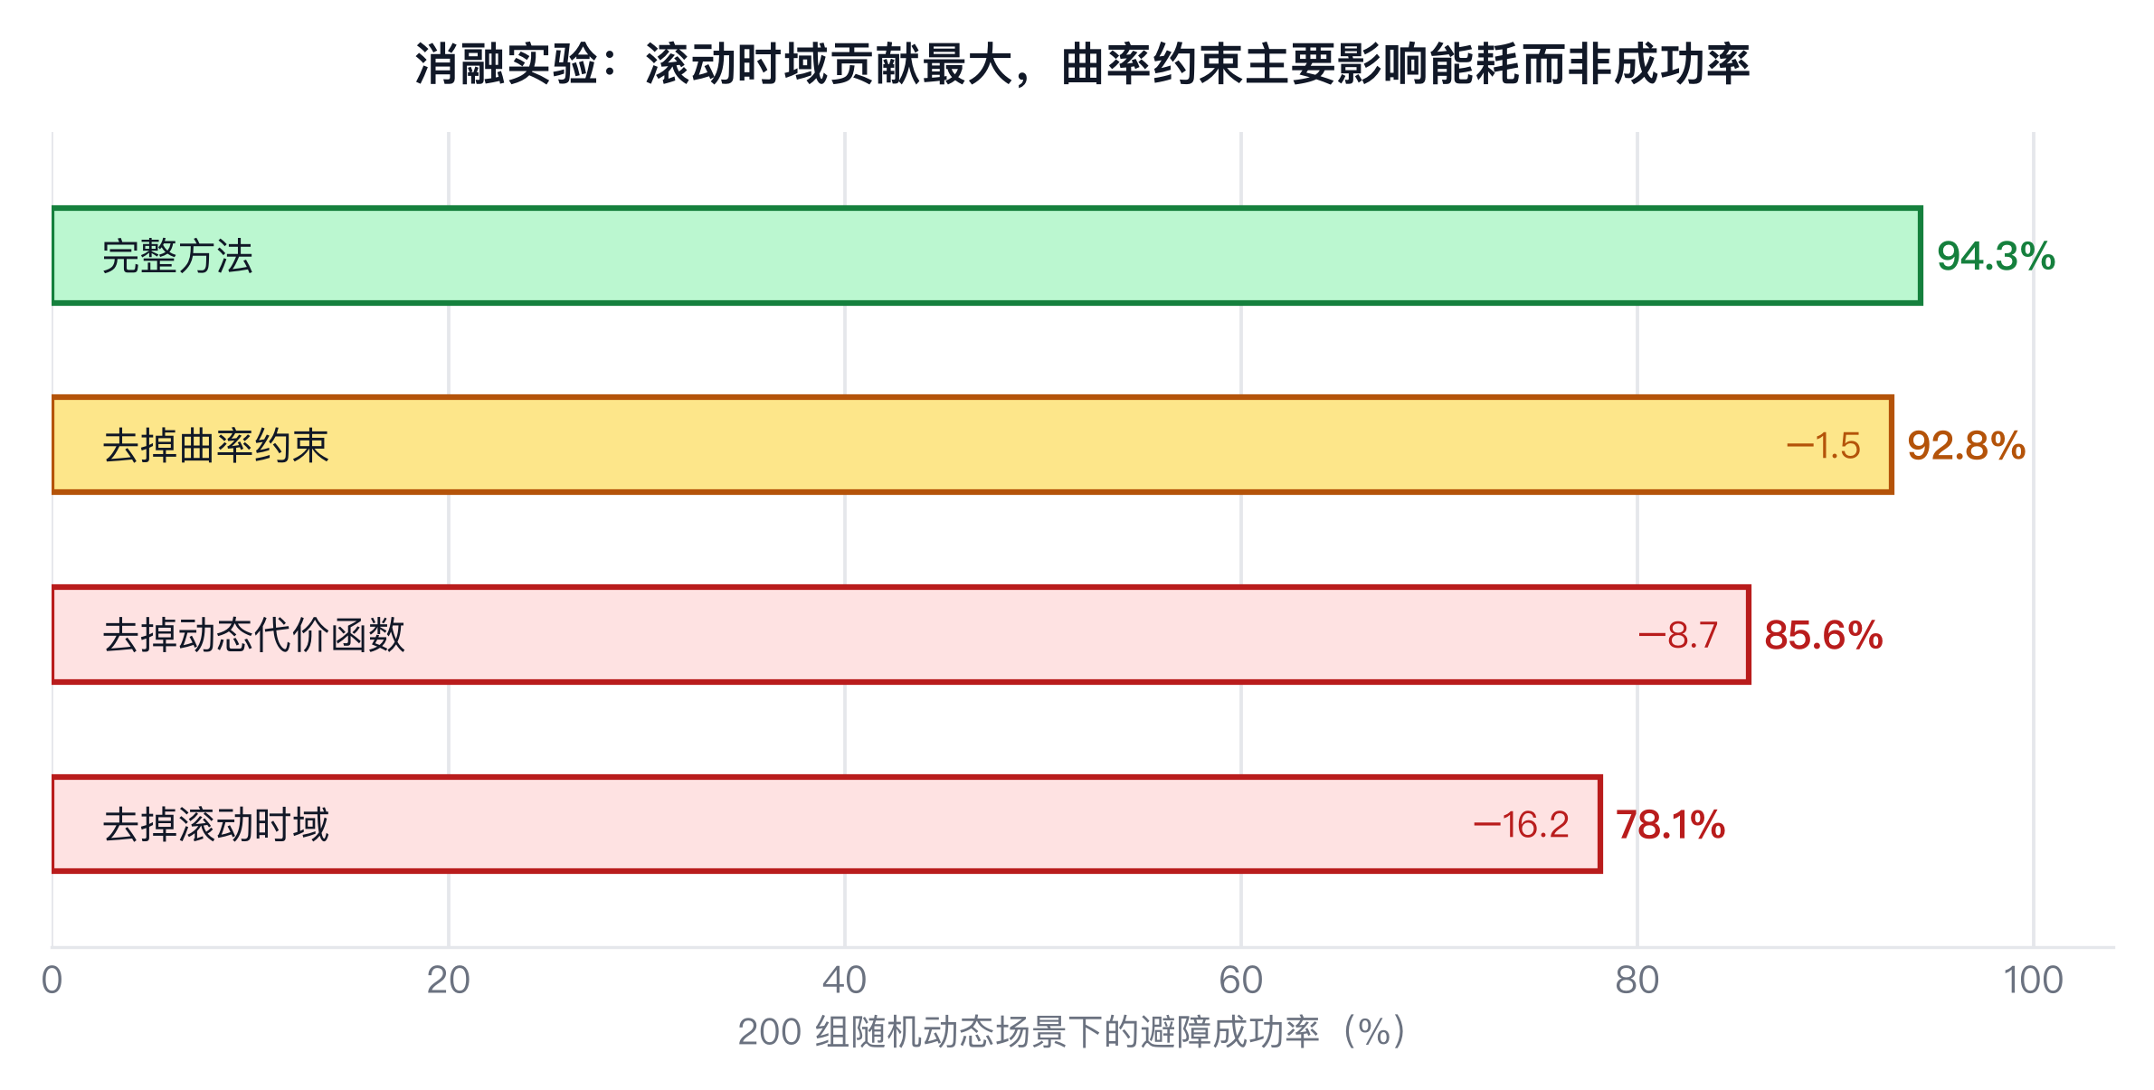
图 7 逐项剥离消融实验：各模块对成功率的贡献

五、应用前景
作品可直接移植到物流无人机、电力巡检与灾害搜救平台。算法模块以独立 ROS 2 节点形式实现，接口与主流飞控兼容，移植成本低。目前已与本地一家巡检服务企业达成试用意向。
作品的可迁移性来自其模块化设计。规划核心以独立 ROS 2 节点实现，对外只暴露「障碍物列表 + 自身状态」的输入接口与「航点序列」的输出接口，与主流飞控（PX4 / ArduPilot）均可对接，移植时不需要改动飞控固件。
潜在应用场景包括：城市低空物流的末端配送、电力巡检中的线路避让、灾害现场的搜索路径生成。其中电力巡检的适配成本最低——该场景的障碍物（树木、塔架）以静态为主，动态部分主要是鸟类与临时施工机械，对实时性的要求低于配送场景，算法有充足余量。

5.1 产业化路径
从技术到产品的距离，主要不在算法本身，而在三件事：适航认证、与现有飞控的接口适配、以及失效时的安全策略。前两项是工程投入，第三项是设计问题。
我们的做法是把规划器设计成「可拒绝输出」的组件：当它判断当前状态无法在安全约束下规划出可行路径时，不返回次优解，而是返回明确的失败信号，由上层触发悬停或返航。这个设计在学术上不优雅——论文里总是假设总能规划出路径——但工程上必须有。
目前已与本地一家电力巡检服务企业达成试用意向，计划在其 3 条输电线路上做为期一个月的实测。电力巡检场景的障碍以静态树木为主，对实时性要求低于配送，是较理想的第一个落地场景。

六、结论
本作品的核心贡献不在于提出了某个全新的算法，而在于重新表述了问题：动态环境下的路径规划，关键不是「算得更快」，而是「尽量不重算」。沿着这个判断，我们把三条互不相通的技术路线在结构上做了融合——用 A* 保全局性、用滚动时域保实时性、用曲率约束保可跟随性，三者通过统一的代价函数耦合，而不是简单的串并联。
实验结果表明这一思路是有效的：在 200 组随机动态场景中，避障成功率由 72.5% 提升至 94.3%，路径长度降低 17.3%，规划耗时降低 60.0%。消融实验进一步确认了三项改进各自的作用点不同，存在互补而非替代关系。
作品的不足也很明确：目前的动态障碍预测依赖匀速假设，对突然变向的目标（如奔跑的儿童）响应不足；实机测试仅在室内环境完成，室外风扰条件下的表现尚未验证。这两点将作为后续工作的方向。

七、参考文献
[1] Hart P E, Nilsson N J, Raphael B. A Formal Basis for the Heuristic Determination of Minimum Cost Paths[J]. IEEE Transactions on Systems Science and Cybernetics, 1968, 4(2): 100-107.
[2] Koenig S, Likhachev M. D* Lite[C]. Proceedings of the AAAI Conference on Artificial Intelligence, 2002: 476-483.
[3] Fox D, Burgard W, Thrun S. The Dynamic Window Approach to Collision Avoidance[J]. IEEE Robotics & Automation Magazine, 1997, 4(1): 23-33.
[4] Coutinho W P, Battarra M, Fliege J. The unmanned aerial vehicle routing and trajectory optimisation problem, a taxonomic review[J]. Computers & Industrial Engineering, 2018, 120: 116-128.
[5] Zhou X, Wang X, Efe M Ö, et al. EGO-Planner: An ESDF-Free Gradient-Based Local Planner for Quadrotors[J]. IEEE Robotics and Automation Letters, 2021, 6(2): 478-485.
[6] LaValle S M. Planning Algorithms[M]. Cambridge: Cambridge University Press, 2006.
[7] Karaman S, Frazzoli E. Sampling-Based Algorithms for Optimal Motion Planning[J]. The International Journal of Robotics Research, 2011, 30(7): 846-894.
[8] Zhou B, Gao F, Wang L, et al. Robust and Efficient Quadrotor Trajectory Generation for Fast Autonomous Flight[J]. IEEE Robotics and Automation Letters, 2019, 4(4): 3529-3536.

八、审核意见
指导教师推荐意见

签字：＿＿＿＿＿＿＿＿ 日期： 年 月 日
学院推荐意见

签字：＿＿＿＿＿＿＿＿ 日期： 年 月 日
学校审核意见

签字：＿＿＿＿＿＿＿＿ 日期： 年 月 日

